SRM质量管理(涉及采购)

1.**特采审核**

菜单位置：质量管理->特采审核

操作:根据条件筛选相关记录，审核相关的特采记录（图21）填写相关信息提交。

注：一定要以红箭头指示的人员登陆，审核才有效。

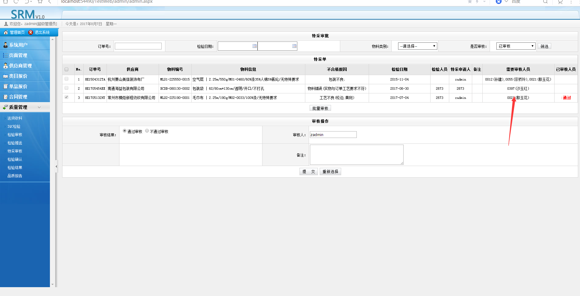

图21

2.**品质报告**

**菜单位置：质量管理->品质报告**

**操作：**

**1)根据条件筛选记录，选择相关记录，进行报告点击明细（图26），各个角色根据自己栏位的实际情况填写提交.**

**2)在未结案之前，各个角色的意见是可以更改，一旦品质部门结案，所有角色的意见将不可以更改。结案标志位，是品管意见->追踪改善结果填写了内容。**

**3）品质报告打印，点击（图27）红色箭头的位置，打印预览。出现（图28），点击打印。**

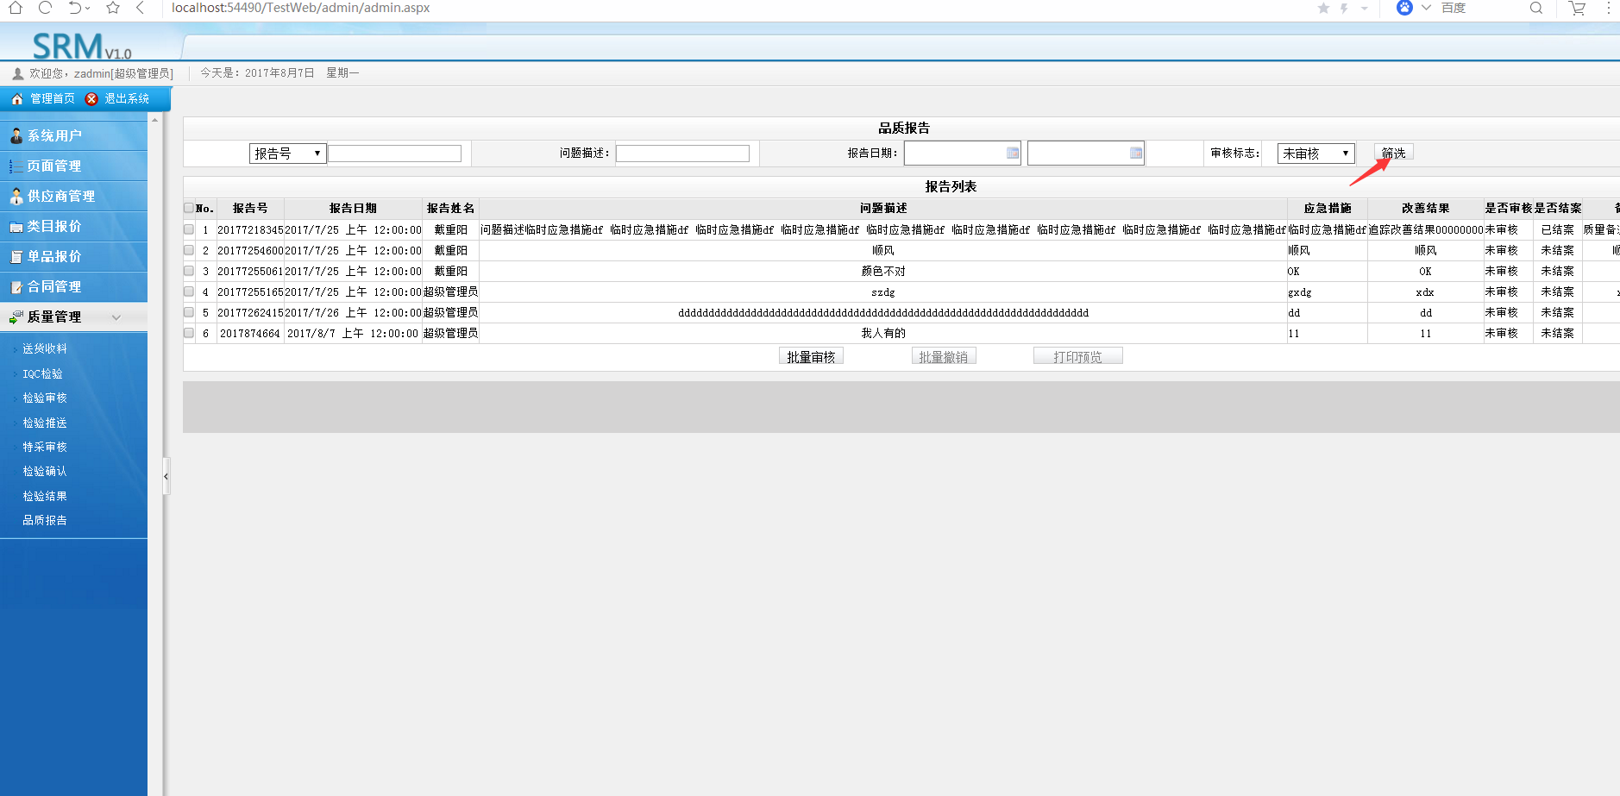

图24

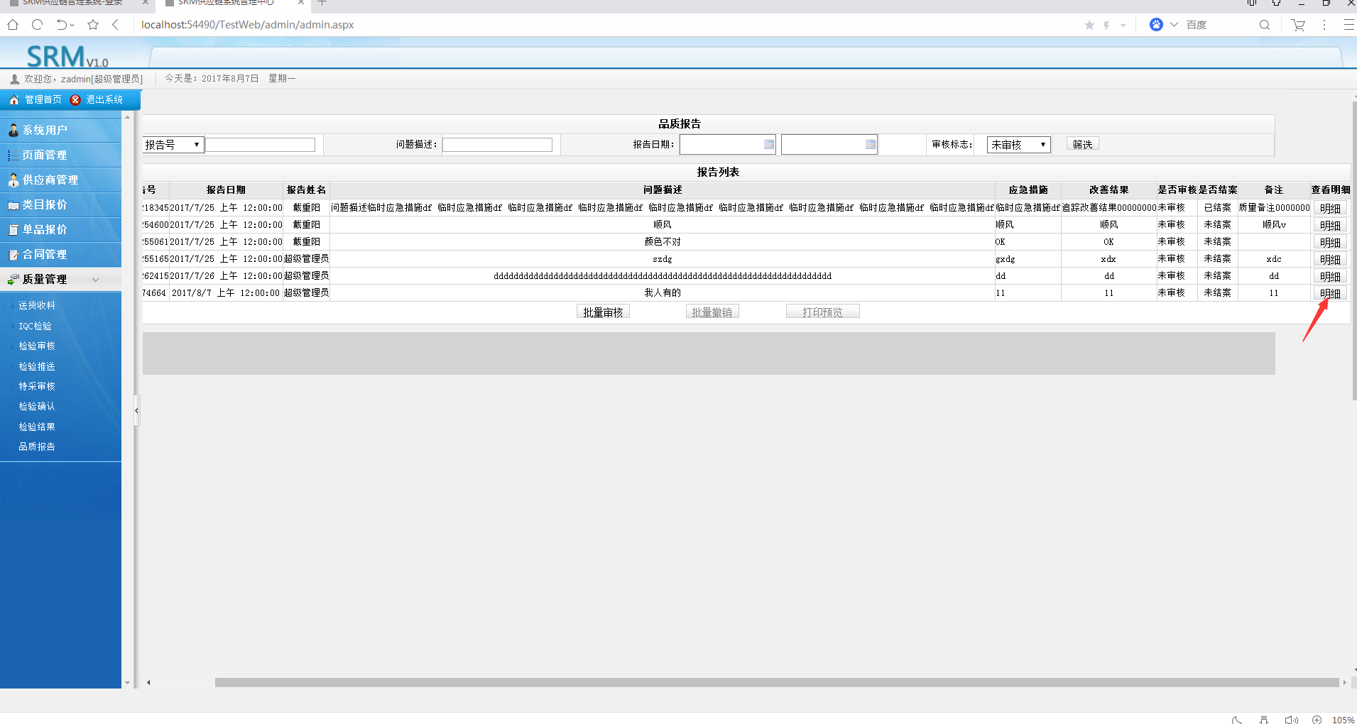

图25

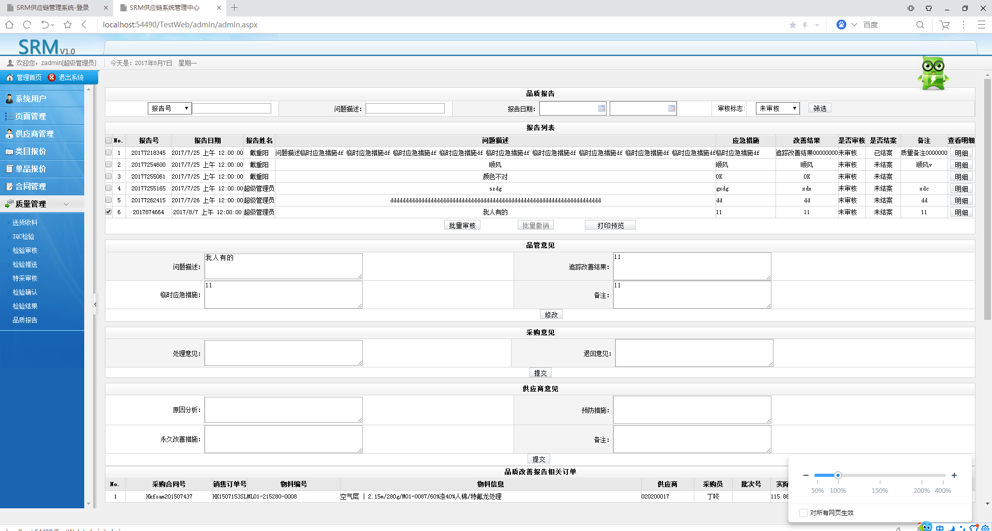

图26

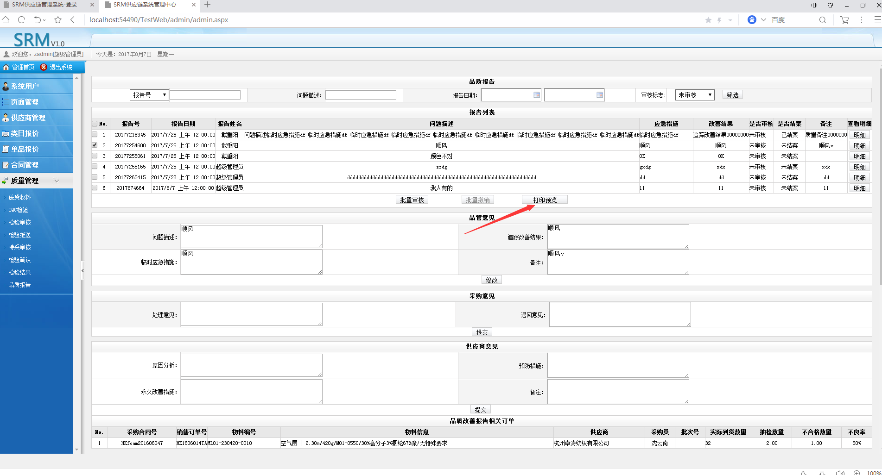

图27

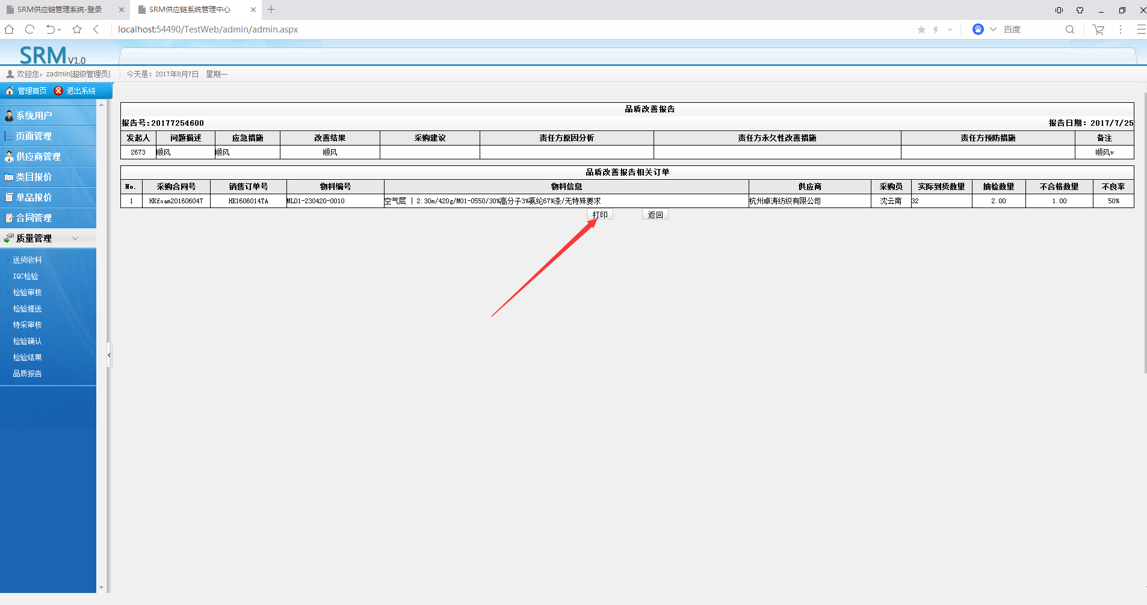

图28